1. Создаем таблицу значений. Параметры a и b это начало и конец отрезка, n – количество точек. Массив из n точек отрезка ab создается функцией linspace(). Затем по точкам x рассчитываем значения функции $sin⁡(x^{2})∙e^{0.3x}$

Например для a=0, b=2, n=5

Таблица значений:

x: 0.0000 0.5000 1.0000 1.5000 2.0000

y: 0.0000 0.2874 1.1359 1.2203 -1.3790

2.

Листинг файла generate_table.m:

function [x, y] = generate_table(a, b, n)

x = linspace(a,b,n);

y = sin(x.^2).*exp(0.3*x);

end

3. Выбираем базисные функции

4. Реализуем метод наименьших квадратов для выбранных базисных функций.

Аппроксимирующая функция задается в виде $Φ\left(x\right)=\sum_{i=0}^{n}{{c_{i}φ}_{i}\left(x\right)}$

Запишем критерий среднеквадратичного приближения для метода наименьших квадратов:

$$J\left(c\right)=\sqrt{{\left(\sum_{i=0}^{n}{(f\left(x_{i}\right)-Φ\left(x_{i}\right))}\right)}^{2}}→min$$

Подкоренное выражение представляет собой квадратичную функцию относительно коэффициентов аппроксимирующего многочлена. Она непрерывна и дифференцируема по *c0, ..., cn*. Очевидно, что ее минимум находится в точке, где все частные производные равны нулю. Приравнивая к нулю частные производные, получим систему линейных алгебраических уравнений относительно неизвестных (искомых) коэффициентов многочлена наилучшего приближения.

5.

$$\begin{matrix}\begin{matrix}a_{00}c_{0}+a_{01}c_{1}+…+a_{0n}c_{n}=b_{0} \\ a_{10}c_{0}+a_{11}c_{1}+…+a_{1n}c_{n}=b_{1}\end{matrix} \\ \begin{matrix}⋯ \\ a_{n0}c_{0}+a_{n1}c_{1}+…+a_{nn}c_{n}=b_{n}\end{matrix}\end{matrix}$$

Где

$$a_{kj}=\sum_{i=0}^{n}{φ_{k}\left(x_{i}\right)φ_{j}(x_{i})}$$

$$b_{j}=\sum_{i=0}^{n}{f\left(x_{i}\right)φ_{j}(x_{i})}$$

Реализуем расчет коэффициентов системы линейных уравнений и решение самой системы в Matlab

Листинг файла lsquares.m

function c = lsquares(x,y,k)

% Базисные функции phi_i(x)=x^k

A = zeros(k+1,k+1);

b = zeros(k+1,1);

for i=1:k+1

for j=1:k+1

sumA = 0;

sumB = 0;

for n=1:length(x)

sumA = sumA+x(n)^(i-1)*x(n)^(j-1);

sumB = sumB+y(n)*x(n)^(i-1);

end

A(i,j) = sumA;

b(i,1) = sumB;

end

end

% Решаем систему линейных уравнений Ac=b

c = A\b;

end

5. Расчет аппроцсимирующих функций произведем в скрипте polinomial_fit.m

Листинг файла polinomial_fit.m

clc

clear all

close all

a = 0;

b = 2;

n = 5;

% Создаем таблицу значений

[x_table, y_table] = generate_table(a, b, n);

fprintf('Таблица значений:\n')

fprintf('x:')

fprintf(' %.4f', x_table)

fprintf('\n')

fprintf('y:')

fprintf(' %.4f', y_table)

fprintf('\n')

% Применяем МНК

c1 = lsquares(x_table,y_table,1);

c2 = lsquares(x_table,y_table,2);

c3 = lsquares(x_table,y_table,3);

% Выведем аппроксимирующие функции

fprintf('Аппроксимирующие функции:\n')

fprintf('Phi1(x) = %.4f + %.4f*x\n',c1)

fprintf('Phi2(x) = %.4f + %.4f*x + %.4f*x^2\n',c2)

fprintf('Phi3(x) = %.4f + %.4f*x + %.4f*x^2 + %.4f*x^3\n',c3)

% Значения точной функции

[x, y] = generate_table(a, b, 100);

% Значения аппроксимирующих функций

Phi1 = c1(1)+c1(2).*x;

Phi2 = c2(1)+c2(2).*x+c2(3).*x.^2;

Phi3 = c3(1)+c3(2).*x+c3(3).*x.^2+c3(4).*x.^3;

% Строим графики

plot(x_table,y_table,'o')

hold on

plot(x,y)

plot(x,Phi1)

plot(x,Phi2)

plot(x,Phi3)

legend('table','real','Phi1','Phi2','Phi3')

grid on

Результат работы скрипта:

*Таблица значений:*

*x: 0.0000 0.5000 1.0000 1.5000 2.0000*

*y: 0.0000 0.2874 1.1359 1.2203 -1.3790*

*Аппроксимирующие функции:*

*Phi1(x) = 0.6179 + -0.3650*x*

*Phi2(x) = -0.3160 + 3.3706*x + -1.8678*x^2*

*Phi3(x) = 0.0085 + -1.2800*x + 4.6214*x^2 + -2.1631*x^3*

6. Графики точной и приближенных функций

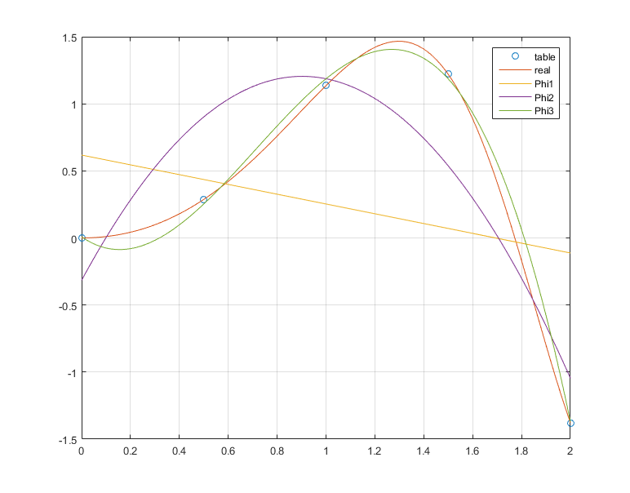

7. Из графика видно, что исходная функция лучше всего приближается полиномом третьей степени

$$Φ_{3}\left(x\right)=0.0085 -1.2800∙x + 4.6214∙x^{2} -2.1631∙x^{3}$$